Ударное взаимодействие частиц с тонкими слоями дисперсных материалов

А.Е. Лебедев, Д.В. Лебедев, А.А. Ватагин, С. Суид
Ярославский государственный технический университет

Аннотация: В статье рассматриваются вопросы ударного взаимодействия частиц со слоями дисперсного материала различной толщины. Исследуется влияние скорости взаимодействия и толщины подложки на вид и структуру результата столкновения. Установлено, что при небольших скоростях имеет место формирования кратера, при этом частица находится на поверхности подложки. С ростом скорости взаимодействия наблюдается образование короны, а частицы проникают в материал подложки. Опытным путем установлены значения скоростей и толщины подложки, соответствующие началу формирования короны
Ключевые слова: частица, удар, поток, всплеск, отражение, скорость, струя, сыпучий материал, течение, коэффициент восстановления скорости, подложка.

Ударные процессы при переработке дисперсных сред являются достаточно частыми явлениями и осуществляются во многих отраслях промышленности [1]. Столкновения частиц, как между собой, так и со слоями дисперсных материалов, происходят в процессах смешения, измельчения, транспортирования и прочих механических и гидромеханических процессах [2 – 5].
Ударное взаимодействие частиц, особенно высокоскоростное, может существенно повлиять на параметры процесса, заметно изменить структуру потоков и привести к перераспределению объемной плотности материалов [6 – 8]. Все это, в конечном итоге, сказывается на качестве получаемого продукта. По этой причине опытное и теоретическое изучение механики столкновения частиц с подложками, образуемыми в аппаратах при переработке дисперсных сред, является важной задачей [9 – 10].
Опытными исследованиями установлено, что при столкновении набегающего потока твердых частиц со слоем дисперсного материала наблюдается образование различных по форме и структуре всплесков (выброса материала подложки). Несмотря на то, что ударное проникновение твердых частиц в слой сыпучей среды имеет некоторые сходства с аналогичными явлениями, происходящими в жидкостях, существует множество особенностей данного явления, например, сохранение формы образованного кратера.
Для изучения процесса ударного взаимодействия частиц с подложками различной толщины был проведен ряд опытных исследований.
Опыты по проникновению твердых частиц в слой сыпучего материала проводились на установке, фотография и схема которой представлены на рис. 1 и 2 соответственно.

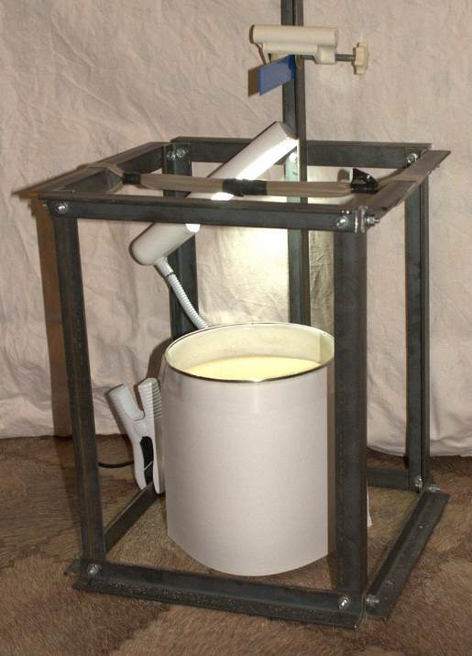
Рис. 1 – Фотография опытной установки по изучению проникновения частиц в сыпучий материал

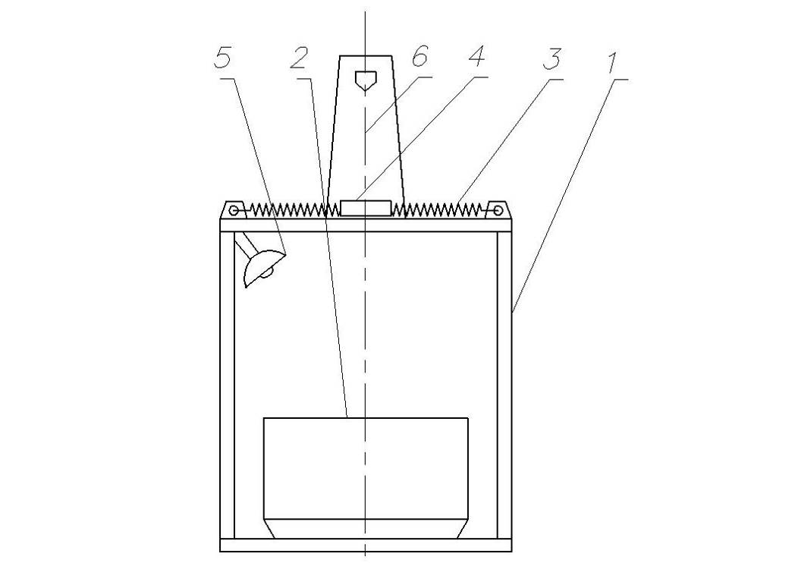
1-станина, 2- емкость с сыпучим материалом, 3-упругий элемент, 4- захват, 5- лампа, 6-натяжное устройство со спусковым механизмом.
Рис. 2 – Схема опытной установки по изучению проникновения частиц в сыпучий материал

Эксперимент проводился в следующем порядке. В емкость 2 засыпались частицы подложки после чего поверхность выравнивалась.
В захват 4 засыпались твердые частицы. При помощи натяжного устройства захват перемещался в вертикальном направлении на требуемую величину и фиксировался. При отпускании захвата упругие элементы распрямлялись и разгоняли находящиеся в захвате частицы. После схода с захвата частицы ударялись о поверхность сыпучего материала, находящегося в емкости 2.
В результате проведенных опытов были установлено, что при малых скоростях столкновения частиц с поверхностью тонких подложек (толщина подложки менее 10 диаметров частиц) наблюдается образование кратера с достаточно ровными краями (рис. 3).

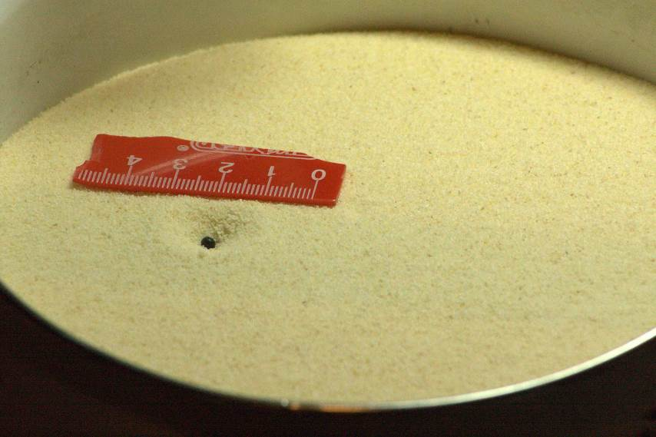
Рис. 3 – Результат столкновения при скорости 5 м/с
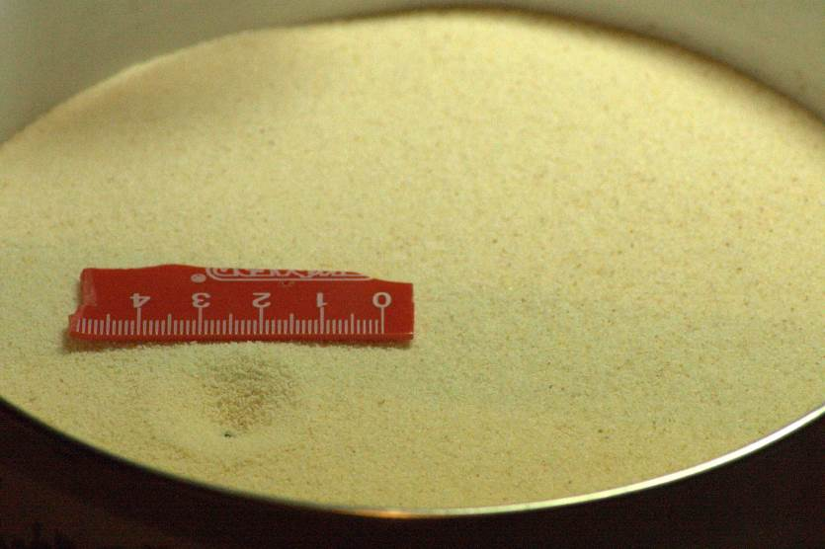
Рис. 4 – Результат столкновения при скорости 10 м/с

С увеличением скорости взаимодействия имеет место возникновения разлетания частиц с образованием «короны» (Рис. 5).
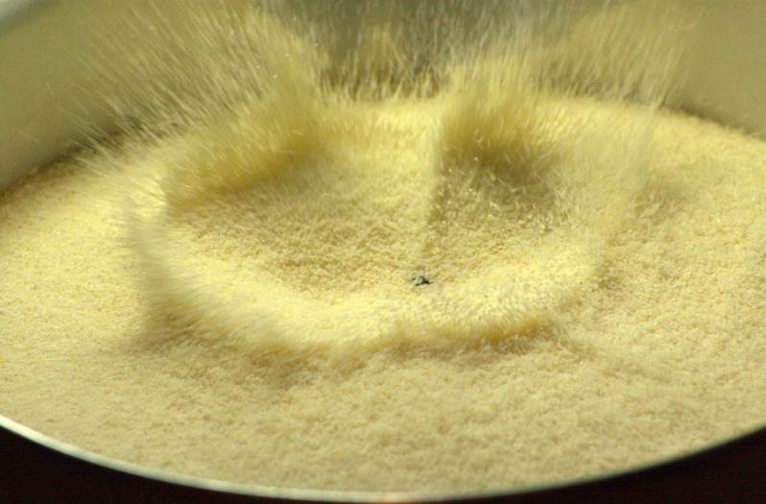
Рис. 5 – Результат столкновения при скорости 10 м/с

На данном рисунке видна сформировавшаяся из частиц подложки корона. Как и в случае столкновения с жидкими подложками корона расширяется в радиальном направлении при увеличении скорости столкновения.
Результаты опытов по влиянию скорости ударного взаимодействия твердых частиц с тонкими подложками на размер образованного кратера показаны на рис. 6.

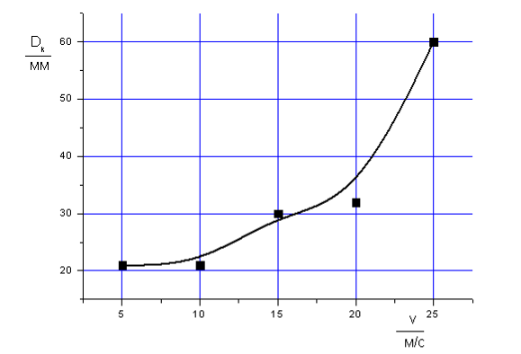
Рис. 6 – Зависимость диаметра кратера от скорости частицы

Повышение скорости столкновения частицы с тонкой подложкой сыпучего материала приводит к увеличению диаметра и глубины образованного кратера. Так, в случае столкновения частиц размером 1,5 мм с поверхностью подложки сыпучего материала (размеры частиц от 0,2 до 0,8 мм) толщиной 20 мм наиболее резкое возрастание диаметра кратера происходило при скоростях соударения более 20 м/с.

Литература
- Зайцев, А. И. Изменения во фракционном составе взаимодействующих дисперсных потоков / А. И. Зайцев, Д. О. Бытев, И. А. Зайцев, А. Е. Лебедев // Изв. ВУЗов. Химия и химическая технология. − Иваново. 2002, − Т. 45, вып. 7.− С. 88-90.
- Лебедев, А. Е. Метод оценки коэффициента неоднородности смесей сыпучих сред / А. Е. Лебедев, А. И. Зайцев, А. А. Петров // Инженерный вестник Дона, 2014, №3 URL: ivdon.ru/ru/magazine/archive/n3y2014/2556.
- Верлока, И.И. Современные гравитационные устройства непрерывного действия для смешивания сыпучих компонентов / И.И. Верлока, А. Б. Капранова, А. Е. Лебедев // Инженерный вестник Дона, 2014, №4 URL: ivdon.ru/ru/magazine/archive/n4y2014/2599.
- Kapranova, A. B. The optimization problem of the curvilinear blades from in the powder densification set-up./ A.B. Kapranova, A.I. Zaitzev., A.V. Bushmelev., A.E. Lebedev// CHISA 2006 : The 17-th Int. Congr. of Chem. Eng., Chem Equip., Desing and Automation. - Praha, Czech. Repablic, 2006. –Р. 1080.
- Лебедев, А. Е. К расчету процесса ударного взаимодействия потока твердых частиц с преградой / А. Е. Лебедев, А. И. Зайцев, А. А. Петров, И. С. Шеронина, А. С. Суханов // Изв. ВУЗов. Химия и химическая технология. – Иваново, 2011. – Т. 54, вып. 6. – С. 105-106.
- Лебедев, А. Е. Новые способы смешения сыпучих сред и аппараты для их осуществления / А. Е. Лебедев, А. И. Зайцев, И. С. Шеронина, С. Суид // Современные наукоемкие технологии. Москва, 2016. - №6 часть 2, С.264-268.
- Лебедев, А.Е. Метод определения коэффициента отражения частиц от отбойного элемента/ А. Е. Лебедев, А. И. Зайцев В. А. Бадоев // Современные проблемы науки и образования. 2014. №6. URL: science-education.ru/120-17050 (дата обращения: 22.01.2015)
- Kapranova, A.B. Estimation of the layer thickness of the bulk material by its “falling down” the curvilinear blade of the centrefugal breaker / A. B. Kapranova, A. I. Zaytzev, A. E. Lebedev // Czasopismo techniczne. Mechanika. - Krakov, Poland, 2012.-V6, №109. pp.183-188.
- Лебедев, А. Е Математическое описание процесса образования дисперсных потоков / А. Е. Лебедев, А. И. Зайцев // Фундаментальные исследования. – Москва, 2013. - №10, С. 3338-3341.
- Лебедев, А. Е. Исследование процесса смешения сыпучих материалов в центробежном смесителе канального типа / А. Е. Лебедев, А. А. Петров // Изв. ВУЗов. Химия и химическая технология. – Иваново, 2013. – Т. 56, вып. 6. С. 90-91.
References
- Zaytsev A. I., Bytev D. O., Zaytsev I. A., Lebedev A. E. Izv. VUZov. Khimiya i khimicheskaya tekhnologiya. Ivanovo. 2002. V. 45. № 7. pp. 88-90.
- Lebedev А. Е., Zaitsev А. I., Petrov А. А. Inženernyj vestnik Dona (Rus). 2014. № 3 URL: ivdon.ru/ru/magazine/archive/n3y2014/2556.
- Verloka I.I., Kapranova А. B., Lebedev А. Е., Inženernyj vestnik Dona (Rus). 2014. № 4. URL: ivdon.ru/ru/magazine/archive/n4y2014/2599.
- Kapranova, A. B., Zaitzev A.I., Bushmelev A.V., Lebedev A.E. CHISA 2006: The 17-th Int. Congr. of Chem. Eng., Chem Equip., Desing and Automation. Praha, Czech. Repablic, 2006. Р. 1080.
- Lebedev A. E., Zaytsev A. I., Petrov A. A., Sheronina I. S., Sukhanov A. S. Izv. VUZov. Khimiya i khimicheskaya tekhnologiya. Ivanovo. 2011. V. 54. № 6. pp. 105-106.
- Lebedev A. E., Zaytsev A. I., Sheronina I. S., Suid S. Sovremennye naukoemkie tekhnologii. Moskva. 2016. №6 part 2, pp. 264-268.
- Lebedev A. E., Zaytsev A. I., Badoev V. A. Sovremennye problemy nauki i obrazovaniya. 2014. №6. URL: science-education.ru/120-17050 (date of access: 22.01.2015)
- Kapranova, A. B., Zaitzev A.I., Lebedev A. E. Czasopismo techniczne. Mechanika. - Krakov, Poland, 2012.-V6, №109. pp.183-188.
- Lebedev A. E., Zaytsev A. I. Fundamental'nye issledovaniya. Moskva. 2013. №10. pp. 3338-3341.
- Lebedev A. E., Petrov A. A. Izv. VUZov. Khimiya i khimicheskaya tekhnologiya. Ivanovo. 2013. V. 56. № 6. pp. 90-91.

